出國報告（出國類別：其他）

索羅門群島資源植物調查出國報告

服務機關： 行政院農業委員會林業試驗所
姓名職稱： 吳維修 聘用助理研究員
陳建文 聘用助理研究員
派赴國家： 索羅門群島
出國期間： 103年7月28日～103年8月20日
報告日期： 103 年10月29日
摘要

索羅門群島調查資源植物及植物誌編纂計畫期程為5年，本(103)年度為計畫第三年，經計畫主持單位國立自然科學博物館楊宗愈博士安排於索國Choiseul省進行採集，本梯次2人為今年度第4梯次，自7月28日至8月20日計24天，採集地點為索國Choiseul省Sasamungga之Sirebe Nature Reserve、Vuri Nature Reserve，以及Zaeba VLC 附近地區，共採集202號植物標本（編號SITW5788~5989），總計680份植物標本。
目錄
壹、計畫目的 1
貳、行程規劃與工作記要 1
7月28-29日：臺灣-新加坡-布里斯班-索羅門 2
7月30-31日：從Honiara前往Choiseul省Sassamunga地區 3
8月1-2日：於Sassamunga地區採集 4
8月3-6日：於Sassamunga地區Sirebe自然保留區採集 6
8月7日：於Sassamunga地區Zaeba民宿處理標本與整理資料 10
8月8日：於Sassamunga地區Vuri自然保留區採集 11
8月9-10日：自Sassamunga地區返回首都Honiara 12
8月11-14日：於Honiara進行標本烘乾處理 13
8月15日：前往Solomon Islands National University進行課程講習 15
8月16-18日：辦理標本運送文件申請，完成標本寄送 16
8月19-20日：索羅門-布里斯班-新加坡-台灣 17
參、心得 17
肆、建議 19
伍、附圖 22

壹、計畫目的
索羅門群島位於南太平洋，海拔最高達2,484公尺，植物地理屬於索羅門群島雨林生態區，植物估計約4,500種，其中超過140種為當地居民之藥用植物，其他甚多種類尚待開發於各種用途，惟近年來亦因土地開發及種植油棕等作物，使森林及植物資源受到極大之威脅。索國為我國之邦交國，101年6月5日國立自然科學博物館（以下簡稱科博館）代表我國與索國簽訂索羅門群島植物誌編纂及經濟植物調查之合作備忘錄，自2013年1月1日至2017年6月30日執行相關合作計畫。爰此，為累積充份引證標本供植物誌編纂及廣泛蒐集資源植物，本(103)年度由科博館規劃於索國 Choiseul Province 進行植物標本採集，希望藉由本次現場採集調查研究當地之植物誌，累積不同採集地點及不同物種之植物標本，並拍攝植物特徵照片及蒐集植物DNA材料及有用植物資源調查，供後續植物多樣性研究。

貳、行程規劃與工作記要
索羅門群島調查資源植物及植物誌編纂計畫期程為5年，本年度經科博館楊宗愈博士安排於索國Choiseul Province採集，本所2人為今年度第4梯次前往採集。為增加採集植物標本之地理範圍廣度及物種豐富性，故前往Choiseul Province之Sasamungga地區進行採集調查（圖1）。
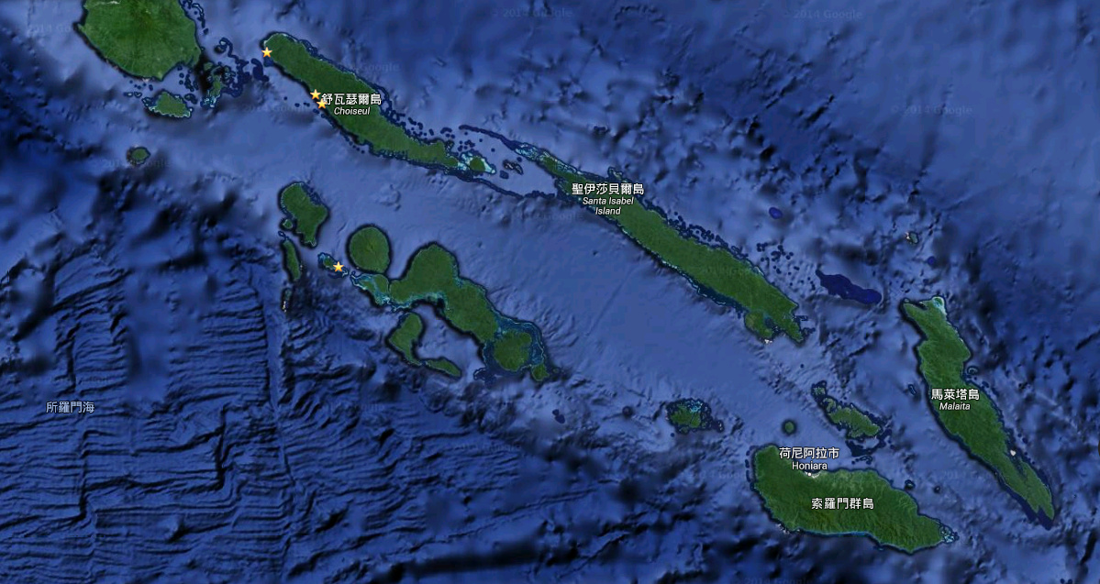
Taro
Gizo
Kolombangara River
Sasamungga
圖1. 本梯次於索羅門群島Choiseul省採集地點圖(底圖取自google map)。

7月28-29日：臺灣-新加坡-布里斯本-索羅門
從桃園機場搭乘新加坡航空班機，於新加坡及澳洲布里斯本轉機，於7月29日下午1點45分抵達索羅門群島首都Honiara，由台灣國際合作發展基金會技術團（以下簡稱技術團）鄭技師前來接機。在轉機時我們接到科博館楊宗愈博士的電子郵件訊息，表示今年本計畫得要與技術團合辦2場「索國植物資源保存講習會暨植物調查訓練」，並由此梯次的研究人員授課。離開機場後，鄭技師帶我們到技術團拜會莫團長，洽談辦理講習會的事宜，莫團長當下即與林業部官員Fred電話聯繫，先大致敲定於8月15日上課。隨後鄭技師開車載我們到旅館（Pacific Casino Hotel）辦理住宿手續，並與前梯次的研究人員碰面，包括本所植物園組邱文良組長及鐘詩文助理研究員、清華大學博士生陳正為先生，以及當地嚮導Moffat。
晚餐林業部官員Fred請大家一起吃飯，植物園園長Mynkee也出席，席間除談了講習會的事，也討論到前往Choiseul採集的事，Mynkee表示Choiseul的人很保守敏感，若沒有林業部的人事先安排，幾乎不可能在那邊採集。陳正為原本幫我們安排的行程（去Choiseul最高山），看來不太可能了。不管如何，前往Choiseul省會Taro的國內線機票早已買好，明日還是得出發，晚餐後便回到旅館房間整理打包要帶去Choiseul的採集用品，且戰且走。

7月30-31日：從Honiara前往Choiseul省Sassamunga地區
30日凌晨4點多即起床，5點不到就叫計程車送我們與當地嚮導Moffat到機場，趕搭6點半的國內線飛機。因採集用品很多，行李超重54kg，付了1,242索幣。不到6點半飛機就起飛（圖2），將近一個半小時到達Gizo，短暫停留10多分鐘，乘客也下來休息上廁所，8點左右又起飛，40分鐘後到達Taro機場。Moffat很快找到民宿的人，協助我們將行李拿到民宿。
因無法按原訂行程前往Choiseul的最高山，我們抵達Taro後便討論著接下來的行程要如何安排。因為身上的索幣有限，幾經考量，因省會Taro為一緊鄰Choiseul本島的小島，與其每天花錢雇船來回接送我們到離Taro較近的本島村落採集，不如接受植物園園長Myknee的建議，前往他在Choiseul的故鄉Sasamungga採集，他能安排我們在該處的採集事宜。我們決定明日（7/31）先雇船前往Sasamungga，Myknee則與我們約定好，他將於8月1日從首都搭飛機至Gizo機場，再搭船到Sasamungga與我們會合，一同去調查採集。
31 日下午2點45分由Taro搭船出發（圖3），風浪不小，航程非常顛簸，下午4點30分抵達Sasamungga。Sasamungga是Choiseul島上最大的聚落，其中還有很多小村落，並有各自的地名，經由Myknee的安排，我們住在Zaeba這個小村落（圖4）。

8月1-2日：於Sassamunga地區採集
來到索羅門群島的第四天，今天終於開始採集。上午9點多，民宿主人Linford擔任嚮導，帶著我們沿著村落旁的小溪上溯，沿途採集（圖5、6），小溪兩岸多是開墾過的農地，可見椰子、樹薯、蕃薯、芋頭等，農地之間雜著次生林。植被相地被多蕁麻科樓梯草屬、赤車使者屬、路徑旁多歸化種蔓性野牡丹、破壞地亦多小花蔓澤蘭，灌木層多月桃屬植物，月桃高度多在2米以上，喬木層高達20-30米左右，中午我們在一棵印度紫檀樹下休息，地上有許多黃色的落花，可惜枝頭上沒有見到花，因此沒有採它。下午2點左右開始下大雨，決定折返結束採集。回到住宿處稍作休息後，下午3點多開始壓標本。晚間7點前後民宿主人Linford來裝設臨時日光燈照明及發電機供電，讓我們有明亮的環境繼續壓標本（圖7），一直處理標本到晚間8點，Linford將晚餐送來，我們才休息吃晚餐。約莫9點又開始繼續壓標本，10點左右剩下一些難處理的月桃標本，因為明天Linford要到上午10點以後才有空帶我們去採集，因此決定利用明天上午等待的時間處理剩下的標本。植物園園長Myknee原本預計要在今日下午到達Sasamungga與我們會合，但他未出現，直到晚間我們標本處理告一段落時，Moffat說他接到Myknee傳給他的簡訊，表示他人還在Honiara，明天下午或傍晚才會到。
隔天早晨早餐還沒吃完就下起雨來，下下停停，早餐後我們繼續壓昨晚剩下的幾份標本（圖8）。沒多久我們即處理完畢，統計昨日我們一共採了60號標本。此處空氣很潮溼，連晾乾的衣服掛在室內，不一會兒，就變得軟軟潮潮的，瓦楞紙板也是一樣。整理昨日處理的標本時，發現報紙中央摸起來溫溫熱熱的，大概是植物呼吸作用或慢慢在發酵了，很擔心標本無法順利乾燥。Linford人一直未出現，天又一直下雨，我們只好在民宿附近採集各種草本植物。下雨下到下午3點多，Linford始終沒出現，後來Moffat遇到他才說下雨天哪都不能去採。我們在民宿附近採了些草本植物，即帶回房子處壓標本，今日一共採了18號標本。晚間Linford為我們接上發電機電源，除了提供日光燈用電照明，我們也趁機將手機筆電充電，沒想到過沒多久發電機就停止了。Linford前去檢查，看看是否超載而停止，後來發現是沒有燃料了。在沒電的時候，植物園園長Myknee與另外2位當地人突然出現了！我們隨即與Myknee討論接下來的行程，把食物裝備清點整備後預計明天中午過後，大家做完禮拜後出發，前往Kolombangara River流域中游，約海拔400-600m的山區採集。

8月3-6日：於Sassamunga地區Sirebe自然保留區採集

天氣時陰時雨，偶爾露點陽光。起床後我們將瓦楞紙板與標本分開，各別裝袋，要將這些標本與紙板一起帶上山比較保險。早餐後9點多走去商店補給採買未來3-4天要吃的食物與用品。10點多回到房子，Myknee說要去張羅當地挑夫與助手的事便離開。下午近2點，Myknee回到房子，招集我們與當地居民挑夫一起開個說明會，介紹我們讓他們認識，也說明此行的目的（圖9），當地居民挑夫表示此行如果能提早告知，便能好好安排，各項物資能更充分準備。

一切整備好，約3點半搭船前往Kolombangara River中游的營地，明天預計去Myknee在2008年設立的Sirebe保留區採集（圖10、11、12）。

下午5點半左右，我們抵達Sirebe保留區營地（圖13）。Myknee張羅一切，也親自下廚，為大家準備晚餐（圖14）。我們將標本重新插入瓦楞紙板，準備晚餐後用最原始的營火烘烤標本。晚餐後挑夫助手們一夥就去河邊洗澡，我們把標本上烤架後也去河邊洗澡，他們特別提醒，下水前先丟幾顆石頭入水，可驚擾鱷魚，讓牠離開後我們再下水洗澡，而且不要單獨一人前往。我們在河邊洗澡時，一位挑夫就在旁監視河面。

隔日早晨豔陽高照，我們將標本拿到棚架屋頂上，利用日光來烘乾（圖15）。早餐後上山沿著Sirebe Nature Trail採集（圖16），森林裡樹木相當高大，林子底層不易見到開花或結果的植株，我們仍努力抬頭尋找。約至下午二點左右才吃午餐（圖17），午餐時林子裡傳來蟬叫聲，挑夫說當地人若聽到蟬叫聲，就表示天可能要變色了，該停止工作回頭下山了。入境隨俗，吃完午餐我們繼續前行半個多小時，即折返下山，果然快回到營地時便下起大雨。稍作休息，4點半開始壓標本（圖18），處理到快9點才吃晚餐，壓了4個多小時才將今日所採46號標本壓完。晚餐後查看烤過的標本夾，發現都沒乾，可能是綁太緊的關係，熱氣無法穿透紙板空隙。將今日所採壓好的標本上夾上烤架後來，己是晚間10點半了。

來到Sirebe保留區的第三天，幾乎是一整天都在下雨，只有短暫幾次雨勢稍歇。早餐後先整理烘烤的標本，11點前後才搭船出發上溯，沒幾分鐘後就靠岸，上岸後先走一段平坦的河階地，地面很濕軟，繼而轉從小溪上溯，再切至稜線與山坡，沿途採集。開始採集後遇到第一次大雨時，我們穿上雨衣站在山坡上，原地等雨停歇，之後有幾次又遇到大雨，原本也是要站在原地等待，但Myknee告知，下雨時不要站在枯木下，可能會有枯木斷裂掉落，要趕緊離開，而且當地人們通常不會停下來，因為他們沒有雨衣可穿，一直走路才不會覺得冷，若停下來不動就會冷。約下午2點左右，抵達山頂，我們在山頂吃午餐，原本沒雨了，邊吃雨越下越大，午餐除了吃餅乾配鮪魚罐頭之外，也配著雨水。午餐後隨即下山，雨勢持續不斷，時大時小。下雨的山坡很濕滑，很難走，也很找尋植物採集，我們也走了近兩個小時才回到河階地，而在回到河階地之前。下午5點左右回到營地岸邊，船停妥，物品都卸在岸上。雖然河水因大雨變得很黃濁，大家依然忙著利用河水沖洗一身濕臭與髒污，而晚點大家也是到這河邊用黃濁的水來洗澡。

回到營地屋子裡即開始整理採集物品，挑夫與助手分批去河邊洗澡，一部分則負責煮晚餐，他們煮晚餐的同時，我們就利用時間壓標本，因為今天一整天下雨，很多植物無法再現場拍照，於是邊壓標本邊拍花、果照片，有些花實在太小，拍起來很吃力。今日總計採集了42號標本。

第四天早餐之後整理前晚烘烤的標本，雖然營火溫度夠，但是2份標本夾一張瓦楞紙仍太厚，溼氣不易排出。將昨晚壓好的標本上架烘烤後（圖19），我們出門到營地附近小山丘採集（圖20、21、22）。昨天下了整天雨，到處都溼滑。今天沒見到什麼可採的開花植物，蕨類也因前2天己採了不少，新遇到的種類不多。挑夫手拿長刀砍路時，不小心砍傷一隻大蜥蜴，將他尾巴綁在樹枝上，讓我們拍照。路程不長，下午1點即到山頂，稍微休息後即下山，回到營地吃午餐。午餐後大家整理行李雨標本後就離開營地，沿Kolombangara River順流而下。離河口不遠處，船轉向岸邊一株露兜樹，2位挑夫跳上船頭用長刀切下露兜樹嫩新葉，由其中一位將嫩葉切成二片翅膀狀，固定在魚鉤兩側，當作釣魚的假餌。原本要在回程釣魚，但在我們出了河口，海面上風浪很大，便無法釣了。今天河口沙洲上也停棲了一隻鱷魚，我們經過時，就又潛入水中。出了河口，乘風破浪，大家都被浪花淋了一身溼，顛簸行船一陣後，順利回航，因為漲潮，船得以駛入小河中靠岸，靠岸點離住房很近，讓我們省走一大段路。回來後大家冲洗身體衣物，整理物品稍作休息。晚餐後開始壓標本，今日採得不多，僅24號，很快處理完成。累計了幾天的疲憊，今日早早壓完標本，就可早早在10點半就寢入睡。

8月7日：於Sassamunga地區Zaeba民宿處理標本與整理資料

前幾天連續採了許多標本，但帶去的加熱器因無適當電力可用，幾乎所有的標本都未乾燥，今日決定留在民宿好好處理標本，若標本發霉腐爛，就枉費大家勞心勞力辛苦上山採集了。昨晚Myknee就從老家拿了一小桶瓦斯來，今天上午10點多拿來一組老舊的雙口瓦斯爐，但有一口能用。Myknee找Linford來幫忙，用木材製作了架子，便在屋子旁邊架設了臨時烤爐，11點左右終於開始用瓦斯爐烘烤昨晚就上夾準備好上架的標本（圖23）。這次我們一張標本夾一張瓦楞紙，希望能加速烘乾。下午3點左右我們查看烘烤的標本，發現只有邊緣有乾透，中央的部份還是濕的，大約2個小時後換位置翻面，希望標本能夠均勻受熱烘烤。烘烤標本的同時，將相機記憶卡的照片檔案備份到筆電上，也利用時間整理採集紀錄與行程記錄。

下午5點多，請Myknee帶我們沿著Sasamungga的主要道路去聚落裡走走，他一路介紹商店、醫院、教堂、學校等區域，也向我們說明這裡在2007年時因為發生大海嘯而造成許多損失，海岸線向內縮減了許多，原本的小學校舍都被捲走毀壞，目前僅留地基。走回民宿後，我們趕緊再將標本翻面換位置。晚間9點將標本取出檢查，只有少部分全乾抽出，補了些未乾的標本繼續烘烤，為了避免半夜無人照顧烘烤中的標本（需定時翻轉換位置），我們決定11點熄火，以策安全。

8月8日：於Sassamunga地區Vuri自然保留區採集

今日一早起床後就繼續將標本上架點火烘烤。因使用瓦斯爐火烘烤標本需有人定時翻轉標本夾，以利標本均勻受熱，陳建文決定留在民宿看顧標本烘烤，其他人則在早餐之後出門採集（圖24）。今天去採集的區域為Vuri自然保留區，也是Myknee家族的舊居住地，離民宿不遠。從民宿出發後，先沿著小溪上溯，然後再沿稜線往山上爬，沿途有幾處平坦的地方，其中一處竟有海邊才有的椰子樹，應是人為特別種植，可證明以往確實有人在此處生活，另一處則發現一株被砍倒的高大野生芭蕉屬植物，成熟的果實裡滿是種子（圖25），當地人表示他們並不食用此種芭蕉，但犀鳥會食用，如要獵捕犀鳥，就會找這種芭蕉來誘捕。此外山坡上還有幾株巨大的榕屬植物，有的有高大寬闊的板根（圖26），有的則是氣生支柱根非常發達。下山時挑夫與助手們看到一株欖仁屬大樹的大果實掉滿地，每個人都很欣喜地一直撿拾，他們稱之為bush stacker，意即森林的食物（圖27）。據Moffat說，這種果實的果仁很美味。

下午3點多我們下到舊居山區入口處的瀑布區休息吃午餐，挑夫與助手們即在水池用長刀或石頭將剛才撿拾的果實敲開，吃裡面的果仁胚芽，除了吃野味，我們也把帶來的餅乾與罐頭吃了，吃完後便走回住處。回到住處後，陳建文表示第一桶瓦斯9點就用完了，隨即換上廚房的第二桶瓦斯，沒想到也是10:30就用完，只好還是等到11:00，把微弱餘熱用完後，開始檢查標本。這次又完成約20份左右的乾燥，將沒乾燥完的標本集中到一夾之後，另一夾再換上未乾燥的標本。但是怎麼乾燥呢? 一開始，想說今天還算有陽光，風也蠻充足，因此便把標本試著放到屋頂去曬。後來，又試著拿椅子，把標本夾兩端分別靠在椅背跟椅座上斜立，一方面下方又可以通風，另者用椅子架在地面又方便移動標本夾對著陽光的方向，緊急時又方便收起。架好之後，能作的都做了，實在是無計可施。就順便先開始整理行李，準備明天提早回Taro去；但陽光也只到2點多就躲起來了。因前幾天的連續採集，採的種類大多已採過，故今天採集種類不多，算一算剛好20號左右。

8月9-10日：自Sassamunga地區返回首都Honiara

9日上午9點半搭船離開Sasamungga（圖28），11點左右到達Taro，進民宿稍微休息一下，便將半乾的標本重新上夾，準備烘烤，不過Taro停電，吃午餐時才打聽到要到傍晚6點才有電，屆時才能加熱烘烤。午餐後開始處理昨日所採集的標本。電力到直到晚間6點40幾分才來，可惜還不到晚間10點，電力又中斷了，今天只短暫烘標本3個多小時而已。

個人行李已於前一晚整理打包，10日一早6點多即起床打包標本，還不到七點即完成打包，準備好隨時可至機場櫃檯辦理報到。今日第一班飛機於8點40分左右抵達，上下完人員與行李後，大約9點又馬上飛離Taro。第一班飛機飛離Taro後，我們馬上到機場櫃檯報到，很幸運的我們有機位可飛回Honiara（圖29）。我們所搭的第二班飛機，非常順利的在10點40分左右起飛，中途一樣在Gizo機場降落加油後再起飛，約於下午1點鐘抵達Honiara。下了飛機，與技術團鄭技師聯繫，鄭技師亦很熱心的聯絡了技術團丁先生到機場接我們到Pacific Casino Hotel，我們抵達旅館不久，鄭技師也到了，並協助我們向櫃檯人員講價，讓我們以台灣大使館的身份取得住宿費用的折扣。接著我們到技術團將瓦楞紙板、乾燥用矽膠等器材帶回旅館，馬上開始處理標本，將標本一一上夾，並將浴室打造改成臨時烤房，將標本放入淋浴間烘乾。謝天謝地，我們終於將標本順利的帶回首都Honiara，不愁沒有電力可烘烤標本了。

8月11-14日：於Honiara進行標本烘乾及採集資料整理

11日起床後，陳建文覺得腳很腫，應該是前幾天在Sasamungga被蚊蟲叮咬的傷口發炎了，便打電話聯絡醫療團王團長，約好時間至醫療團拿藥。接下來3-4天，我們除了用餐時間外出之外，幾乎都留在旅館房間內處理標本，將已完全乾燥者抽出，其餘未乾的則繼續烘烤。另將已抽出的乾燥標本依照採集號碼順序排列，以利之後每號標本抽一複份留給索國標本館。烘烤標本的同時，我們利用時間登打採集記錄表與整理相關照片，並參考本計畫前一年及前幾梯次研究者的採集成果，鑑定此次的植物名稱（圖30）。

本計畫另一位研究人員特有生物研究中心陳志輝博士，12日下午從瓜島另一村落回到首都，亦投宿在Pacific Casino Hotel，我們在傍晚時碰面，協調標本烘乾及採集記錄整合事宜，我們得將採集記錄檔案於14日以前送到Honiara植物園那邊，否則將來不及申請檢疫等相關證明。

13日我們與陳志輝博士一起前往技術團，整理前兩梯次研究人員留下的標本，將要留在索羅門標本館的標本與要一併寄回台灣的標本分開。陳志輝博士也利用時間與林業部長官Fred聯繫，確認8月15日上課的地點將會在索羅門國立大學(Solomon Island National University，以下簡稱SINU)，我們與Fred當天早上08:40在SINU大門碰面。

14日搭公車到植物園拜訪園長Myknee，將採集記錄檔案交給他們，請他們幫忙申請檢疫許可（圖31），也跟Myknee討論了明天研習課的上課主題、時間安排及教室軟硬體環境狀況等。回到旅館後我們趕緊準備明天要上課的簡報檔。

8月15日：前往索羅門國立大學(SINU)進行課程講習

上午8點50分左右，技術團鄭技師開車來接我們去SINU，到了約定的大門口，沒多久便見到植物園園長Myknee搭計程車出現，引導我們到自然資源與應用科學學院（School of Natural Resources and Applied Sciences）上課。9點半左右「索國植物資源保存講習會暨植物調查訓練」研習課開始，先由Myknee介紹本次研習課程的緣由與本計畫的研究團隊，接著由特生中心陳志輝博士上台，介紹本計劃緣由及目前進行的狀況，期許未來能由在座的本地人接續完成。接著陳建文介紹植物園生物多樣性蒐藏資料的管理，包含了各項作業流程與相關資料庫建置與管理（圖32）。吳維修則安排在第三位，介紹如何辨認蕨類植物（圖33）。三人結束簡報之後，續由Myknee主持，開放大家提問與給予我們評論與建議，整個研習會的上課人數不少（圖34），有60多位，有些人晚到了，沒進教室，就在教室外面聽課。一位在SINU任教的老師表示這樣的研習會很不錯，能讓學生們接受到不一樣的資訊，學習不同領域的內容。

8月16-18日：辦理標本運送檢疫文件/CITES文件申請，並完成標本寄送
先前已於14日將採集記錄檔案交給植物園園長Myknee，但16日（週六）上午Myknee來旅館找我們拷貝15日上課簡報檔案時，卻表示他們因為無列表機將檔案列印成紙本，所以還未送件，但因他今日即要出國無法接續辦理，請我們18日（下週一）直接將紙本採集紀錄表，交給植物園的Tofu先生，Tofu將會專程去跑流程。
此次採集的標本至此大多都已烘乾，僅剩少數幾份莖葉厚肉質的種類尚未乾燥完全，持續烘乾中。我們開始將已乾燥的標本依採集號一一檢查，分出要寄回台灣與要留在索羅門的標本（圖35）。晚間駐索羅門大使于德勝大使宴請本梯次研究人員與台商魏先生，大家一起餐敘，分享彼此在索羅門群島各種工作與生活經驗（圖36）。
18日上午我們將欲留在索國的標本送至植物園（圖37），同時也將紙本採集記錄送交Tofu先生，請他協助申請檢疫及CITES文件，至下午3點3點多Tofu打電話通知我們文件辦好了，請我們到植物園取回。技術團鄭技師載我們到植物園拿文件，之後便將所有標本拿到DHL寄送，很幸運的，今天終於把該做的事全都完成了，明天可放心回台灣了（圖38）。

8月19-20日： 索羅門-布里斯班-新加坡-台灣

19日上午技術團鄭技師先送我們至機場辦理報到及行李托運，行李檢查通過後，我們回到技術團，莫國中團長在自家簡單設宴請我們吃中餐，也分享技術團的大小事，中餐後我們告別技術團莫團長與鄭技師（圖39），飛離索羅門群島，中途經澳洲布里斯班及新加坡轉機， 20日下午順利飛抵台灣。

本梯次採集植物標本號為SITW5788~5789，總計202號約680份植物標本，幾乎每號標本均收集分子材料。

參、心得
位於熱帶太平洋上的索羅門群島是個森林保留完整、海洋資源豐富的島嶼國家。植物組成與位處亞熱帶及熱帶交界的臺灣截然不同，多數物種屬名甚至科名均未出現於臺灣。本計畫的推動與執行，對於本國植物研究學者更深入進行南太平洋熱帶地區之植物組成、地理分布等相關研究將有很大的助益。
此次前往索國採集，得以親眼見識熱帶雨林之真實樣貌。林中樹木高聳參天、樹冠層鬱閉性高且蔓藤枝葉交雜，身處林下便覺十分陰暗且空氣潮濕鬱悶，此外，進行植相調查及標本採集時，由於一般大型喬木動輒高達30公尺以上，一般情況多數無法採得其葉花果材料，僅能以望遠鏡觀察或撿拾掉落葉片或花果進行鑑定，十分影響採集效率。本次團隊雖已因應此計畫訂製特殊的高枝條採取刀具，但刀具長度僅達7-8公尺，應用範圍仍然有限。因此，熱帶雨林地區之植物採集調查工作，如本計畫之研究，若能預先規畫樹冠攀登工作，安排於預定前往採集之地區，選定幾處重要巨木，由專業樹冠調查人員攀登，進行樹冠層及附生植物之標本採集調查，應可大幅提升標本種類及各種生境範圍的採集數量。
此外，熱帶雨林地區植物的葉及花果通常都特別大。許多植物的單一葉片（如棕櫚科、天南星科、蕨類植物等），甚至就比標準標本台紙大上幾倍，採取以及壓製標本時，如何正確選取必要特徵部位、適當的裁切法及標本壓製程序，都須倚賴研究人員視各植種的標本材料，於現地詳細考量、判斷並操作的特殊標本處理作業。
熱帶地區林木生長快速，為木材生產的重要區域，索國即是生產木材的熱帶國家之一，木材生產也是索國主要經濟收入。然而，在砍伐木材營利的經濟模式下，索國科學研究單位也漸漸地在思索不同的森林永續經營方式。例如此次前往Sasamungga採集所停留的Zaeba VLC，當初即為Honiara 植物園標本館館長Myknee Q. Sirikolo，於2008年為進行自然保留區調查工作所設立的工作站。該項調查計畫結束後，Zaeba VLC仍繼續作為生態休憩旅遊之住宿地，或其他自然資源調查研究人員的戶外基地。而Dr. Myknee Q. Sirikolo對於推廣在地森林資源保育觀念，以及持續發展科學研究合作亦不遺餘力，其與當地居民的意見溝通亦十分積極，使得本次採集工作進行時，由於當地嚮導及陪同人員皆已具備一定程度的植物知識與保育觀念，因此在採集工作進行時互動密切，同時也會主動地提供我方許多的輔助資訊，例如：植物的當地名、用途…等。
索國由於民族性及生活習性與臺灣不同，且需面對許多國內不存在的困難與突發狀況，致使出國期間各項計畫不易掌控，亦常有原計畫外的狀況發生。幸好幾位先進在我們到達前已有妥善安排行程，更有來自臺灣的國際合作發展基金會(ICDF)駐索國的技術團、醫療團及在索國工作同胞們提供車輛及人力物力相助，特別一併致上萬分感謝。

肆、建議
索國植物組成與臺灣迥異，不少物種所屬的科均未分布於臺灣，有時就算取得了具備花/果特徵的標本亦尚難立即判斷其科屬，故必須累積大量具備完整特徵的植物標本，始能完成植物誌編篡的工作。然而，依據本次於索國進行採集的經驗來看，由於索國位處近赤道地區，季節性不分明，故植物的花果物候季節可能並不集中。也就是說，可能每個月都僅有部分的植種開花結果。因此，或許必須將本計畫所有成員的採集行程，分散於一年中的各季，才有可能涵括到大部分的花果期，進而採集到具備花/果特徵的植物標本。此外，由於索國領土分散，各省各島可能各具獨特的植相，甚至一個省的不同地區也可能就有植相差異。例如，據Dr. Myknee Sirikolo所說，Choiseul島的東西部森林就具有相當不同的植相，再加上海拔分布因素，因此，植物標本採集工作之空間及海拔廣度，需要持續擴展進行。
除在首都外，索國其他城市或島嶼幾乎都沒有穩定且持續供應的電力，因此，絕大部分的採集行程都無法使用電力加熱器烘乾標本。根據本次的採集經驗，在外地嘗試過使用各種非電力乾燥標本的方案之後，認為以瓦斯爐加熱方式最為可行，建議日後前往索國採集的研究人員，應事先聯絡當地單位，準備瓦斯爐頭及充足的瓦斯燃料，並訂製可拆組的活動式烘乾烤架及防風保熱用的遮蔽板，帶至採集營地使用，應可提高標本烘乾的效率。
於索國進行採集時，由於當地風俗民情之故，各省各地村聚落的私人領域觀念，乃是本計畫從開始之初一直面對的難題之一。如果需要取道村落進入山林採集，必須先取得當地部落住民的允許後方能進入。而索國林業部人員或當地嚮導，便在此一環節上扮演了我方與在地部落住民間的溝通橋樑。除此之外，本計畫執行期間，尚有諸多需要借助索國林業部相關人員協助辦理的事項。因此，建立培養與索國官方的良好而具效率的溝通管道，並建立長期合作的當地人脈網(如：當地嚮導、專業採集工…等)，將對本計畫的工作時程進行有極大助益。
索國之植物分類研究並不普遍，早期僅有澳洲及歐美少數學者進行點狀採集，許多地區仍未有基本的普查，且目前僅有簡要的植物名錄，當地亟期待外地學者之協助合作，提升索國自身的植物資源普查動力。目前臺灣與索國簽有合作備忘錄，臺灣分類學者較其它國家有更大之優勢，且本計畫目前已進行至第三年度，調查計畫所需的資源及資訊已稍具規模。建議應掌握此契機，加強投入對索國植物資源之調查與研究，除可擴大臺灣分類學之研究廣度與深度，亦可贏得國際友誼。

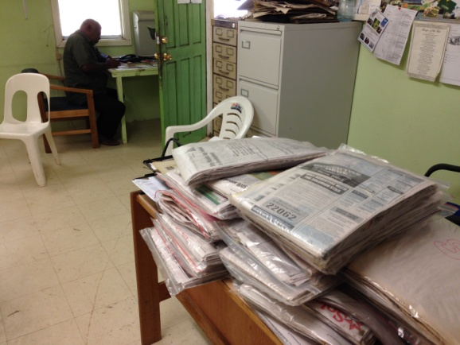
伍、附圖
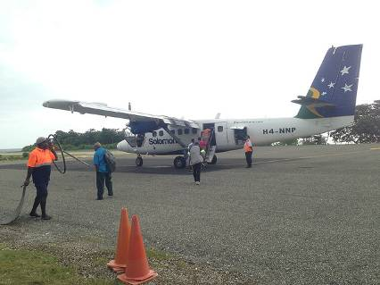  圖2. 自Honiara搭乘小飛機前往Choiseul省省會Taro | 圖3. 自Taro搭乘快艇前往Sassamunga地區
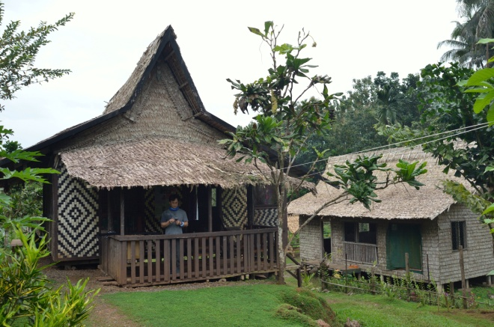  圖4. 於Sasamungga地區的工作站Zaeba VLC | 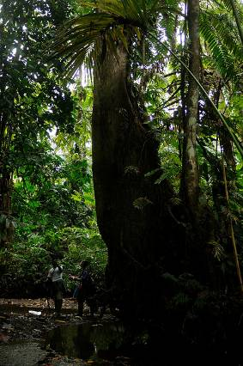  圖5. 於Sassamunga地區附近小溪谷進行採集
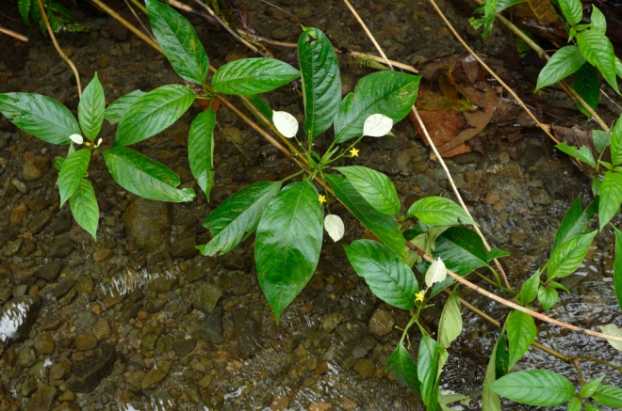  圖6. Sassamunga地區附近的玉葉金花屬植物 | 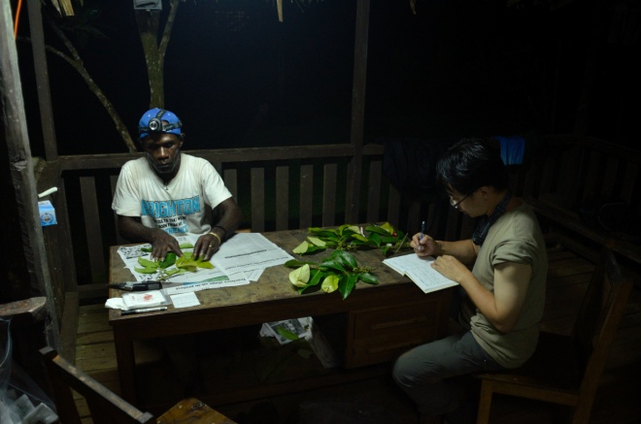  圖7. 夜晚於Zaeba VLC工作站壓製標本
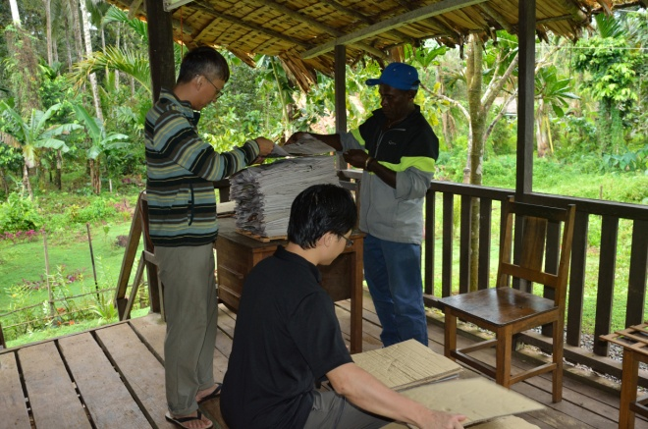  圖8. 於Zaeba VLC工作站處理標本 | 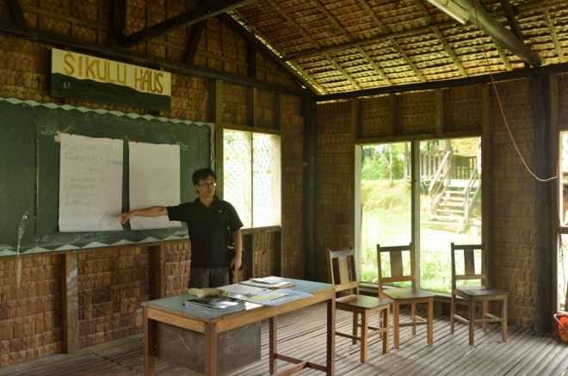  圖9. 前往Siribe自然保留區採集出發前說明會
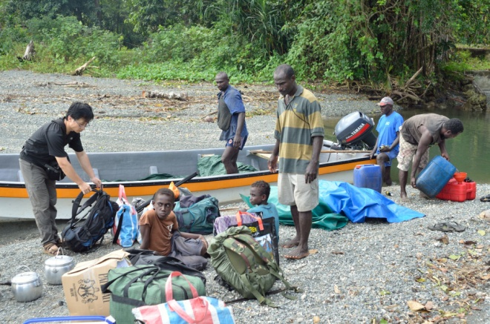  圖10.準備搭小艇前往Siribe自然保留區 | 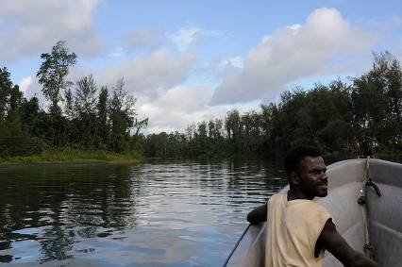  圖11. 搭乘小艇前往Siribe自然保留區
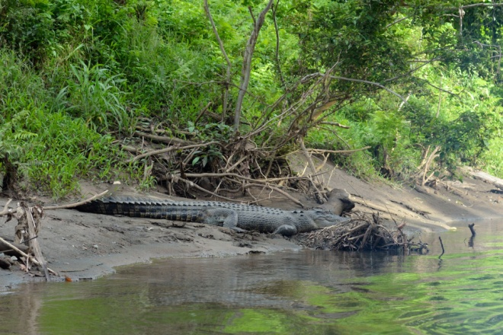  圖12. 小艇在Kolombangara River航行時遇到棲息岸邊的鱷魚 | 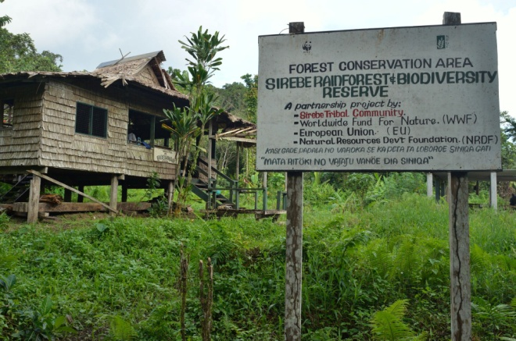  圖13. Siribe自然保留區工作站營地
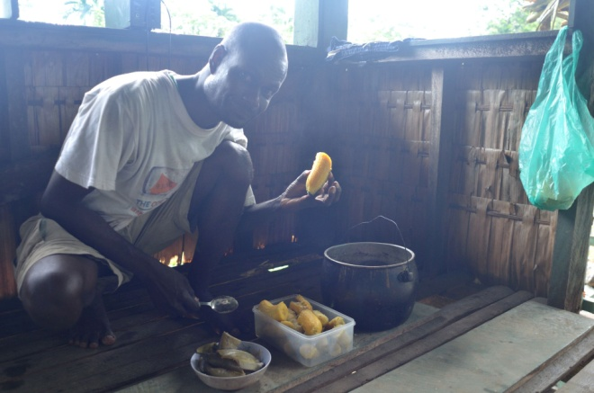  圖14.本次領隊植物園園長Myknee | 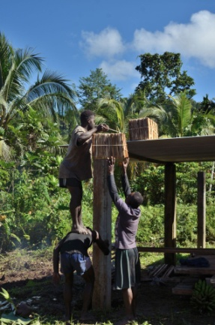  圖15. 利用日光烘烤置於棚架屋頂的標本
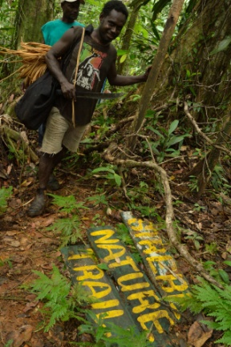  圖16. 前往Sirebe自然步道採集 | 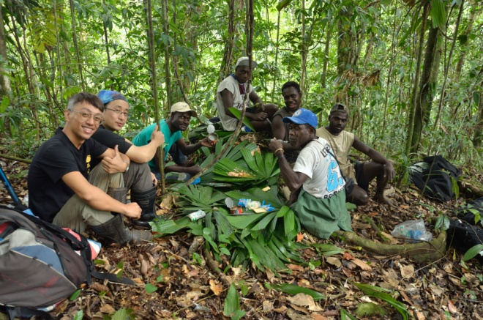  圖17. 於Sirebe自然步道採集，中午席地而坐用餐
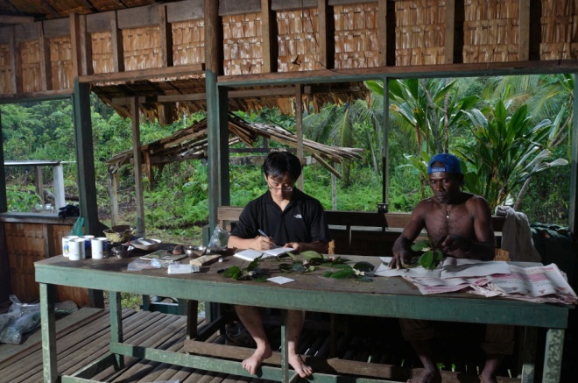  圖18. Siribe保留區工作站內處理標本 | 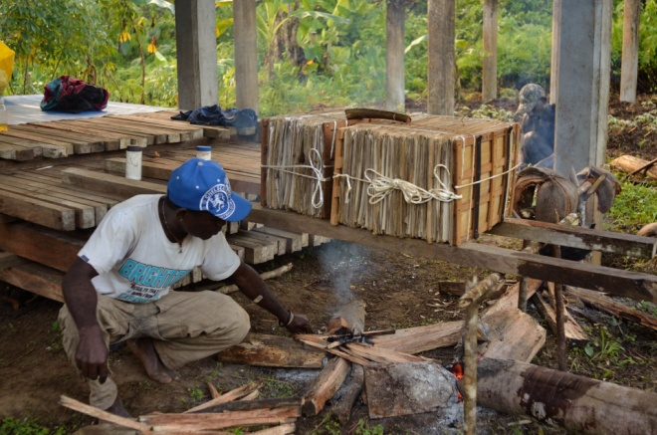  圖19. 於營地以營火進行標本初步烘乾
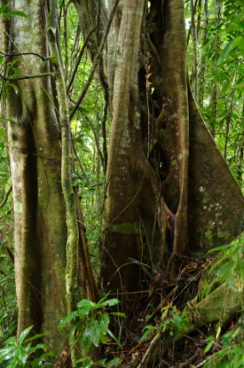  圖20. Siribe保留區森林內的巨大板根 | 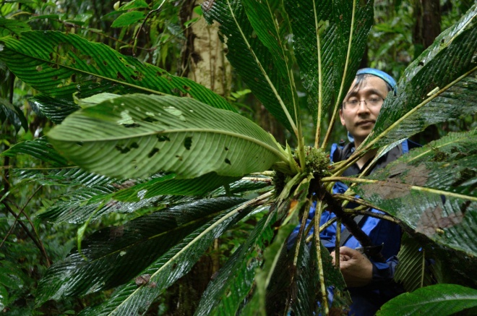  圖21. Siribe保留區內碩大的茜草科植物
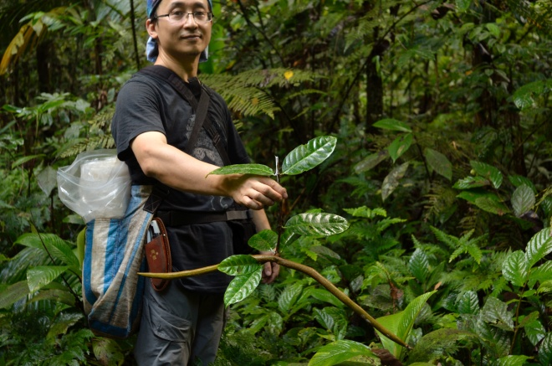  圖22. Siribe自然保留區營地附近採集 | 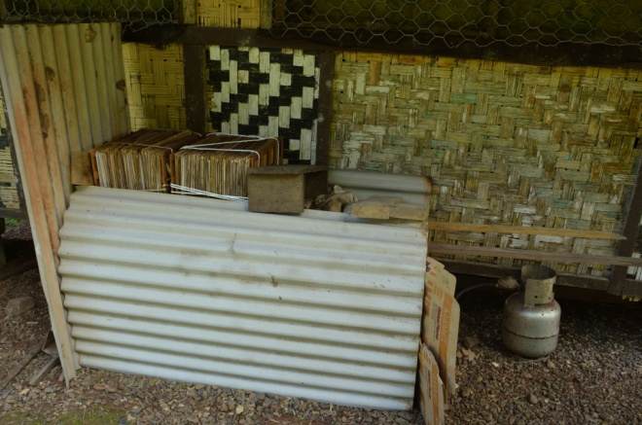  圖23. 返回Sassamunga後以木框架、波浪板及瓦斯爐頭加熱進行標本乾燥
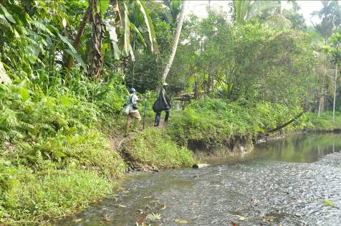  圖24. 前往Vuri自然保留區進行採集 | 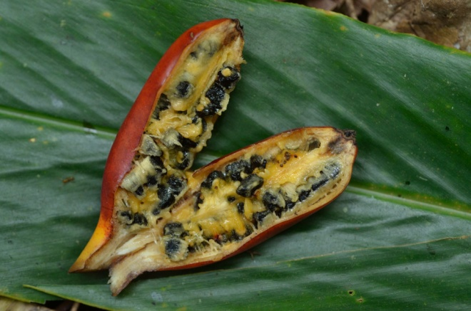  圖25. Vuri自然保留區野生芭蕉屬植物，果實內滿是種子
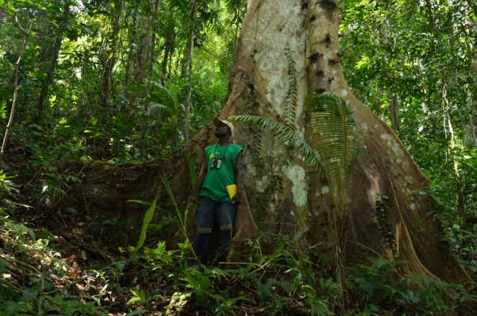  圖26. Vuri保留區內大板根的榕屬植物 | 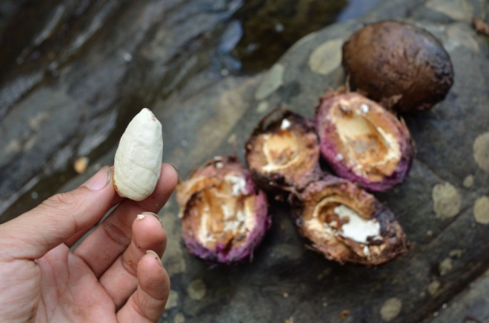  圖27. Vuri保留區內欖仁屬果實可食
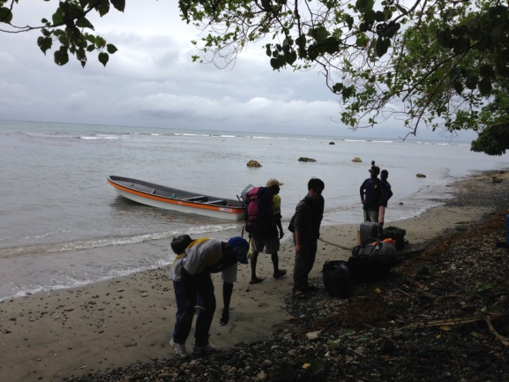  圖28. 搭乘小艇返回Choiseul省會Taro | 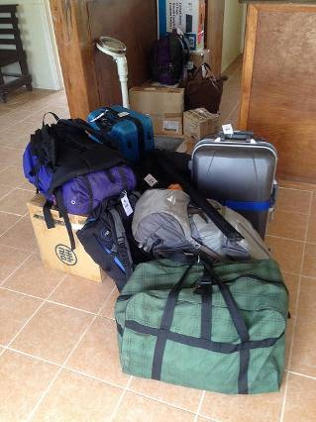  圖29. 完成Choiseul採集，返回Honiara
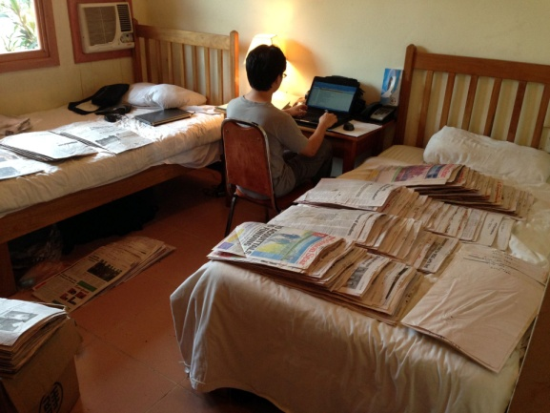  圖30. 旅館內整理標本及繕打採集記錄 | 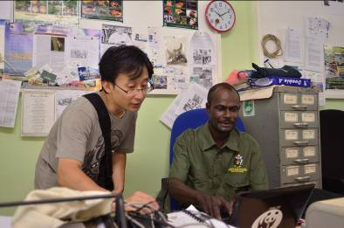  圖31. 前往Honiara植物園標本館洽談檢疫及CITES文件申請事宜
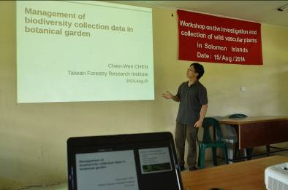  圖32. 陳建文於SINU 進行課程講習 | 圖33. 吳維修於SINU 進行課程講習  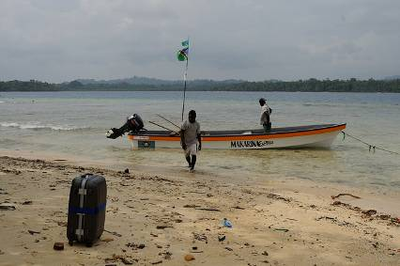
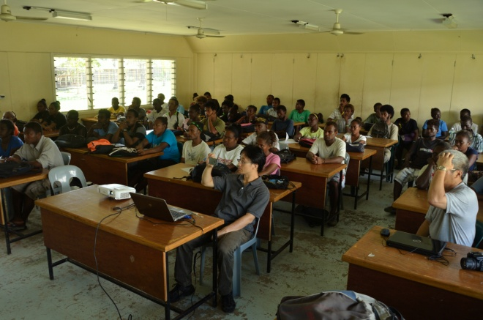  圖34. 於SINU課程講習參與者眾 | 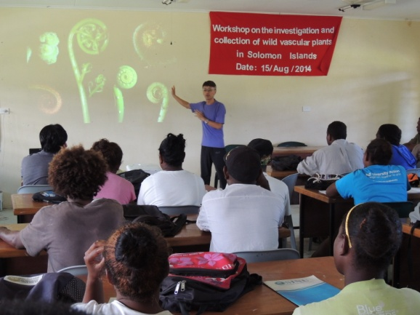  圖35. 標本裝箱打包
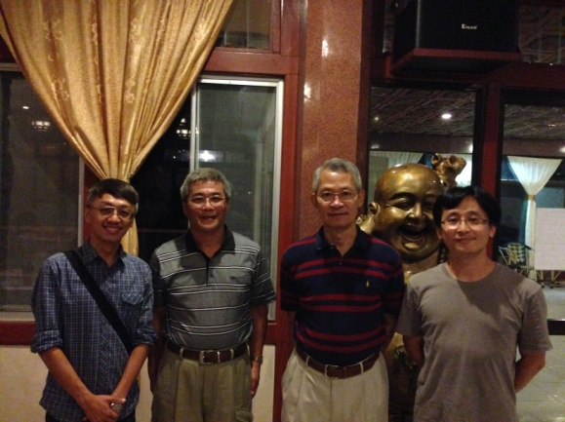  圖36. 與于德勝大使晚餐後合影 | 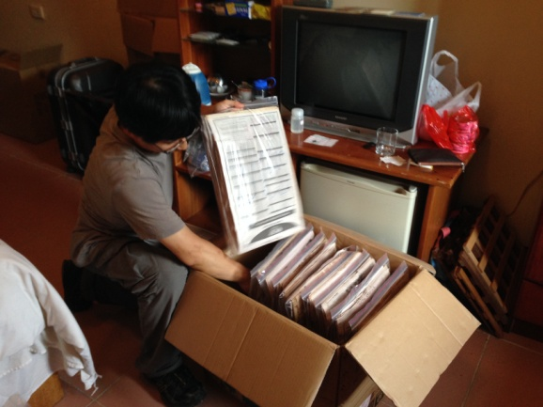  圖37. 將本次採集標本各一份交于植物園
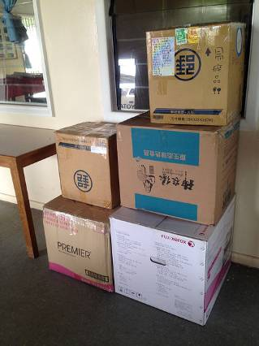  圖38. 本次採集成果，併與前批人員標本一同打包完成進行寄送 | 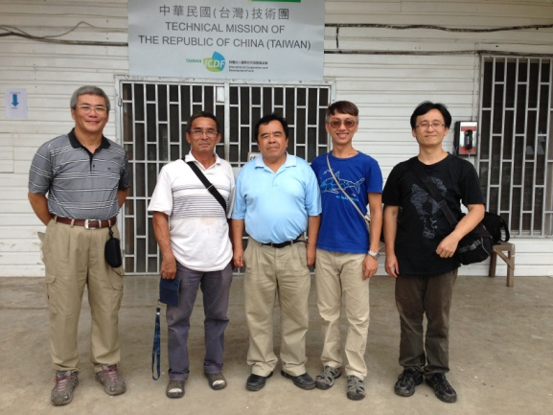  圖39. 午餐後告別技術團莫團長與鄭技師搭機返台

